Why are you awesome?
A Core French 8 lesson in adjectives and awesomeness
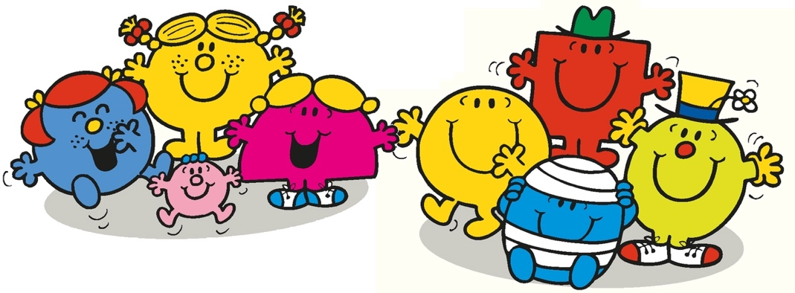

English | French, masculine | French, feminine
Ambitious | Ambitieux | Ambitieuse
Funny | Drôle | Drôle
Outgoing | Extraverti | Extravertie
Intelligent | Intelligent | Intelligente
Creative | Créatif | Créative
Patient | Patient | Patiente
Charismatic | Charismatique | Charismatique
Serious | Sérieux | Sérieuse
Kind | Gentil | Gentille
Brave | Courageux | Courageuse
Playful | Enjoué | Enjouée
Studious | Studieux | Studieuse
Friendly | Amical | Amicale
Nice | Sympathique | Sympathique
Sophisticated | Sophistiqué | Sophistiquée
Calm | Calme | Calme
Adventurous | Aventureux | Aventureuse
Open-minded | Ouvert d'esprit | Ouverte d'esprit
Perfectionist | Perfectionniste | Perfectionniste
Dynamic | Dynamique | Dynamique
Energetic | Énergique | Énergique
Resourceful | Débrouillard | Débrouillarde
Discreet | Discret | Discrète
Ingenious | Ingénieux | Ingénieux
Loyal | Loyal | Loyal
Persevering | Persévérant | Persévérante
Sociable | Sociable | Sociable
Hard-working | Travailleur | Travailleuse
Tolerant | Tolérant | Tolérante
Generous | Généreux | Généreuse
Artistic | Artistique | Artistique
Down-to-earth | Simple, réaliste | Simple, réaliste
Frank | Franc | Franche
Honest | Honnête | Honnête
Grateful | Reconnaissant | Reconnaissante
Interesting | Intéressant | Intéressante
Modest | Modeste | Modeste
Spontaneous | Spontané | Spontanée
Organized | Organisé | Organisée
Polite | Poli | Polie
Quirky | Excentrique | Excentrique
Reliable | Fiable | Fiable
Responsible | Responsable | Responsable
Sincere | Sincère | Sincère
Talkative | Bavard | Bavarde
Understanding | Compréhensif | Compréhensive
Optimistic | Optimiste | Optimiste
Wise | Sage | Sage
Caring | Attentionné | Attentionnée

Others:

Sondage:

Nom | Il/ elle/ iel est incroyable parce qu’ il/ elle/ iel est…
Ms. McDade | créative
Moi

L’écriture:

Exemple : Je suis incroyable parce que je suis créative. Ms. Miller est incroyable parce qu’ elle est gentille. Ms. Rodruigez est incroyable parce qu’elle est aventureuse. Mr. Cook est incroyable parce qu’il est tolérant et courageux.

_____________________________________________________________________________

_____________________________________________________________________________

_____________________________________________________________________________

_____________________________________________________________________________

_____________________________________________________________________________

_____________________________________________________________________________

_____________________________________________________________________________

_____________________________________________________________________________

_____________________________________________________________________________

